В рамках недели «Здорового питания» в МОБУ СОШ с.Бакалдинское прошли следующие мероприятия:
4 апреля Прошла беседа с обучающимися 5-9 классов на тему « Здоровое питание и жизнь без болезней»
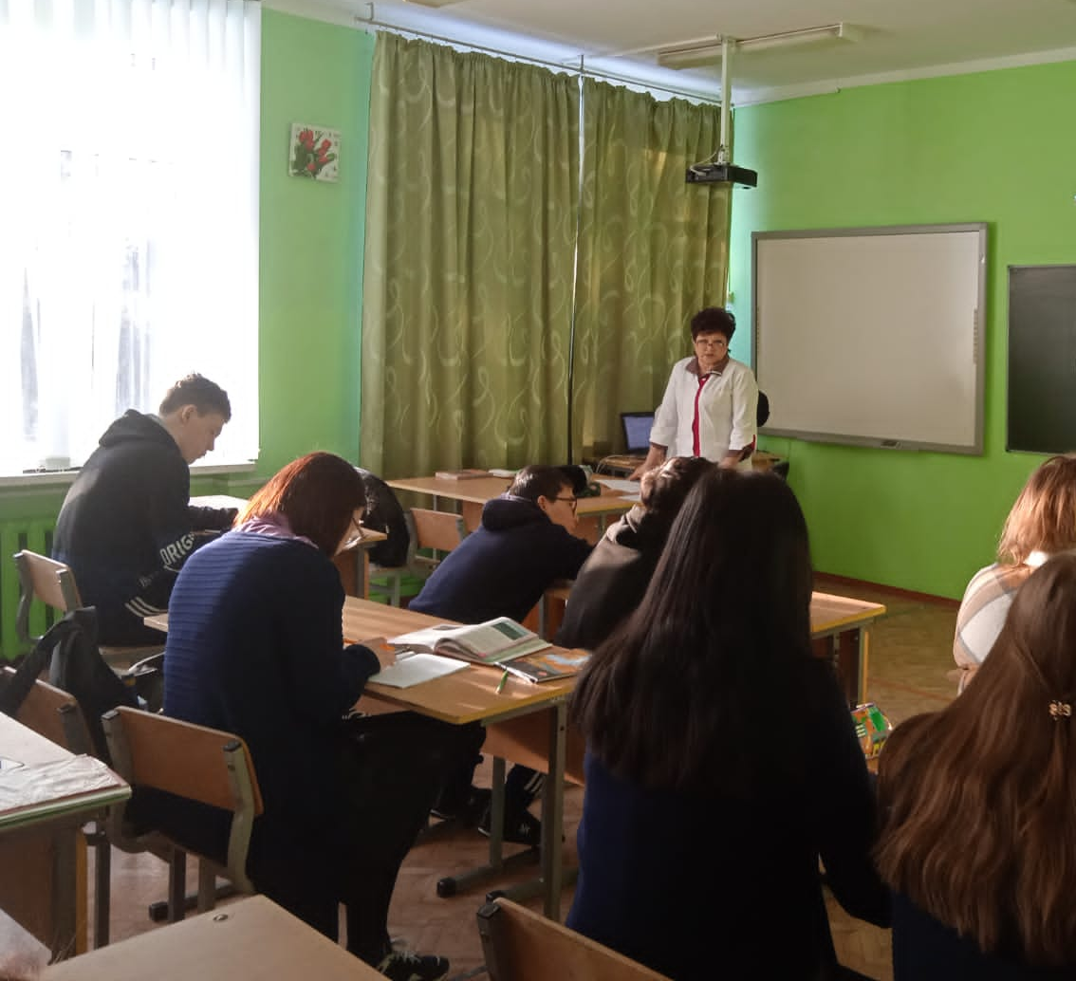

5 апреля Классные часы с обучающимися 1-4 классов на тему: «Твое здоровье в твоих руках»
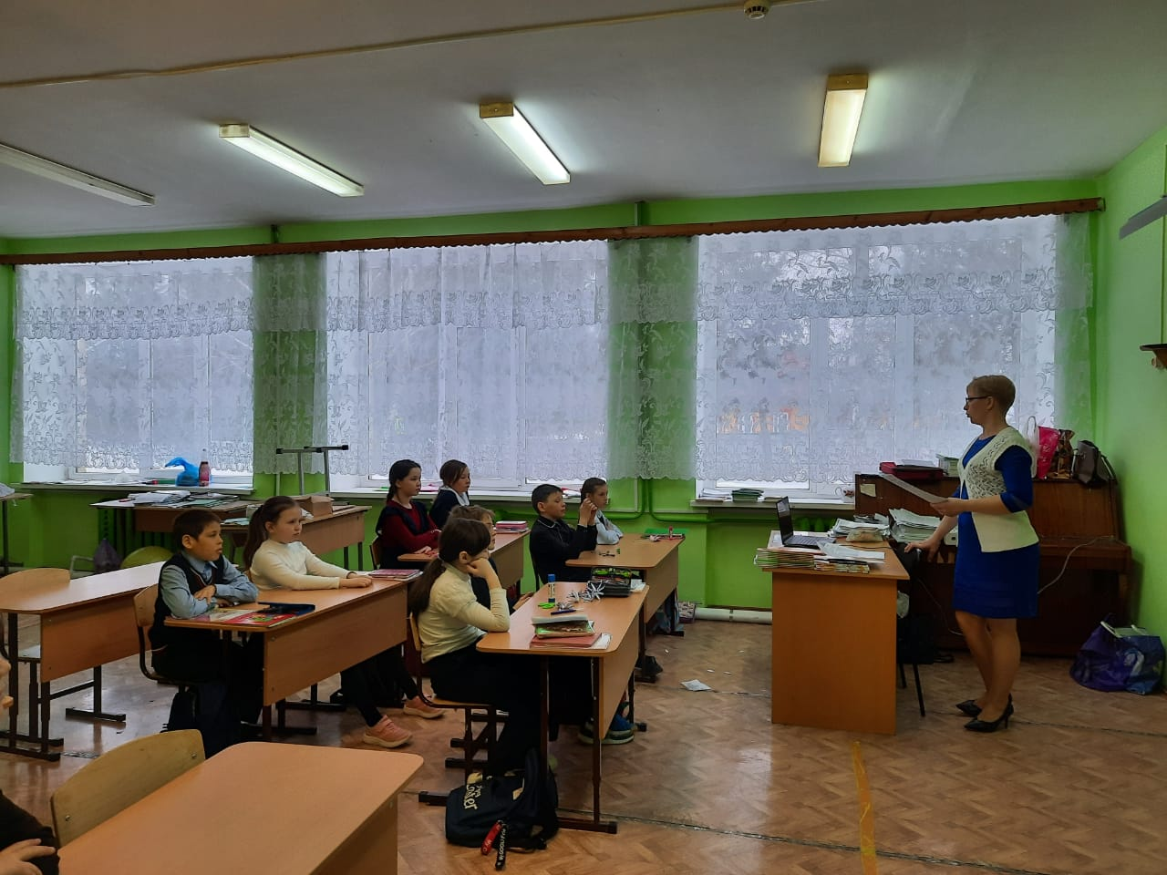

6 апреля Выставка книг по теме: «Традиции здорового питания»
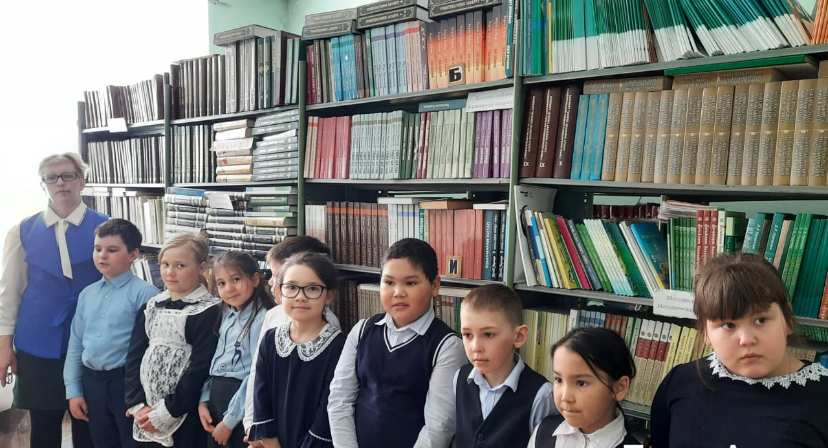

7 апреля Конкурс рисунков на тему: « Правильно питайся- здоровья набирайся!»»
